
日期: _____________________
系列: 我们的救主来到世间（十二月——三月）
一年班，课程三十一

牧羊人报告

耶稣的事

取回家的要点：*耶稣是我们的救主——报告好消息

＊在整个课程中重复这句子。

圣经故事：路加福音2:8-20

与耶稣连接：耶稣为所有人死，包括那些不认识他的人。

我们将帮助孩子们认识：
- 牧羊人与小耶稣的故事。
- 为什么分享耶稣诞生的消息失那样重要。
- 他们可以如何协助传讲有关耶稣的消息。

我们将帮助孩子们体会：
- 敬拜新生王的态度。
- 高兴，因为耶稣为世人而生。
- 渴望分享耶稣诞生的好消息。

我们将帮助孩子们应用：
- 聆听牧羊人传讲耶稣。
- 透过糖果杖接力赛提醒他们传讲好消息。
- 制作天使点心。

这课程的行程图表
目的地 | 页数 # | 在你的旅程中发掘一些事情 | 所需教材
大组-开场   | 4  4 | 木偶表演  圣经故事 | - 木偶丁丁  - 邀请朋友出席圣诞派对的七彩缤纷邀请卡。  - 光碟：新约圣经动画片；王已诞生（The Animated Stories from the New Testament: The King Is Born）(Animated Stories Inc., 1987)  - 电视机及录像机（VCR）  - 牧羊人服装：宽松长袍及腰带、牧羊人头巾及拐杖  - 玩具绵羊(选择性)
小组的应用   | 7  8  8  9  9 | 活动1: “天使点心”零食  活动2: “糖果杖接力赛”游戏  活动3:手工——“牧羊人袋子”  活动4：“好消息”  祷告时间 | 活动1:  - 每人一片小圆饼  - 每人一片四方咸饼  - 每人两片薯片  - 白色糖霜  - 每人两颗巧克力粒或葡萄干  - 塑胶刀  - 餐巾  - 杯子  - 水或果汁  活动2:  - 两个孩子10尺长（重20）钓鱼线  - 两人一枝糖果杖 (选择性：每人一枝糖果杖)  活动3:  - 两人复制一个，复印在马尼拉卡上，剪成一半  - 线每人两尺长  - 书钉  - 打洞机  - 每人六至十张名片般大小印上圣诞聚会资料的卡片  - 蜡笔  活动4:  - 白板  - 马克笔  - 三颗棉花球
大组 – 结束   | 10  10 | 唱歌（选择性）  用木偶短剧温习课程 | - 木偶小鹅  - 小组的应用里的项目或资料的样本

上课前的歌唱时间：（10分钟）
目的：当聚集全部孩子在一个组里唱歌时，新来的小朋友会比较容易投入，也会积极参与组内活动。选一些和今天课程主题有相关性的歌曲，方便介绍今天的主题。

选2至3首歌

大组-开场：（15分钟）
目的：木偶会将今天课程所要教导的演出。不会有完整的手稿，不过，会有故事大纲给组长，以便他/她和木偶可以互动。将取回家的要点介绍给孩子们，好让他们可以和上帝的话语互动，当他们经历圣经故事时更能投入。

所需器材：木偶丁丁、邀请朋友出席圣诞派对的七彩缤纷邀请卡、光碟：新约圣经动画片；王已诞生（The Animated Stories from the New Testament: The King Is Born）(Animated Stories Inc., 1987)、电视机及录像机（VCR）、牧羊人服装：宽松长袍及腰带、牧羊人头巾及拐杖 、玩具绵羊(选择性)

木偶表演：
丁丁拿出一张派对邀请卡。她全身都是好消息，非常兴奋。她的朋友在家举行派对；她也要出席一项教会圣诞聚会，同时也去报佳音。

主持人评论定定有太多好消息了，问她：“你听过最好的消息是什么？”丁丁说，她认为最好的事是收到一个电子游戏机。组长回答，最好的消息应该是耶稣诞生了。他为我们而生。这真是一个好消息，我们只须与他人分享！

组长教导丁丁取回家的要点：*耶稣是我们的救主——报告好消息！他们一起练习，然后组长和孩子一起练习一、两次。

圣经故事：一个改编戏剧角色的造访
一个穿上服装的大人以第一人称带出有关的圣经故事。向孩子们解释他们将见到一个演员，假装他就是今天的圣经故事里的人物。请孩子们带上他们的幻想帽，想象那人真的就是圣经故事里的人物。

“报告好消息的牧羊人”

在我们今天的圣经故事里，有几位牧羊人听见了一个最好的消息，他们迫不及待的想和大家分享。你认为那是什么事呢？你认为是谁告诉他们这消息呢？让我们来观赏一段影片，看看到底发生了什么事。

影片从牧羊男孩谈论着伯利恒的光门开始。在星光照射整个马房时停止播放。（片长约5分钟）之后，介绍扮演牧羊人的人物。每个人戴上他们的幻想帽，以便可以想象他们遇见了一位耶稣出世时，在伯利恒附近的牧羊人。

一位装扮成牧羊人的男性少年或青年人，拿着杖走出舞台。下图说明如何系头巾。

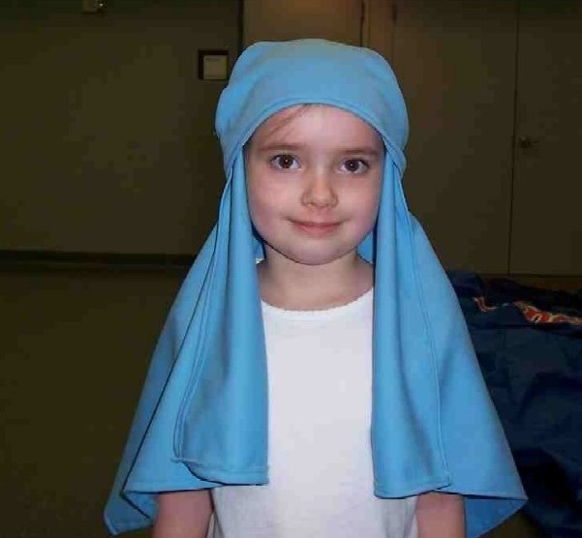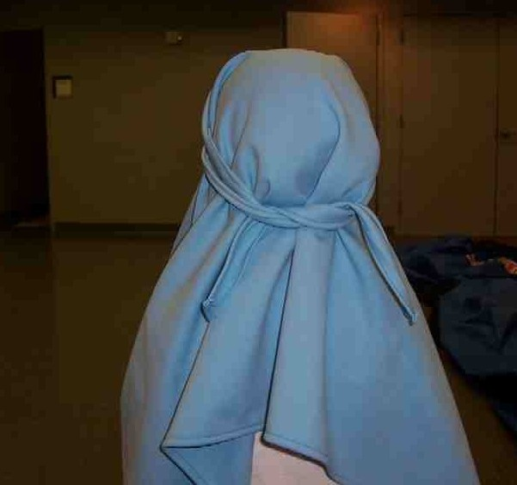

他说：

牧羊人: 沙龙！(伸出一只手，举起，向孩子们点头。) 平安，我的朋友。我是牧羊人。住在伯利恒的居民认为我并不是重要人物。他们认为我不过是一个很兴奋的牧羊人。然而，有个夜里，一件令人兴奋的事发生了。我要告诉你那好消息。

当时，我几位牧羊人在草地上，看着羊群。(把手放在眼睛上方。) 这看来很闷，但这是我的工作。我们就这样坐着坐着。之后，天空突然开了，有位天使出现了。（用力的展开双手）他正在发亮。当我们所有牧羊人看见他，我们都惧怕的倒下。（颤抖，单脚跪下）

之后天使说话了。他说：“不要惧怕，我报给你们大喜的信息，是关乎万民的。因为今天在大卫的城里，为你们生了救主，就是主基督。”（指着舞台四围）

之后，天使继续说，向我们证明他说的是真的。“你们要看见一个婴孩，（假装用手摇着婴孩）包着布（假装用布包着婴孩），卧在马槽里。”（假装把一个婴孩放在马槽里）

现在我想：“为什么有人会把婴孩放在马槽里？”马槽是农场收藏动物吃的干草的地方。天使解释：“他会躺在马槽里，是因为客店没有地方了。”

突然，天空有一大队（游动双手在头上形成拱形）天使赞美神说：“在至高之处荣耀归于神。”

之后天使离开了。你认为我们做什么呢？你认为我们坐下，继续睡觉？不。你是否认为我们留在那里，回想刚才天使所说的奇妙的事？不。你是否认为我们起身往伯利恒去，看看是否可以找到那婴孩？对！

我们赶快起身（在原地跑步）往伯利恒去，就如天使所说的找到了婴孩。他躺在马槽里，和马利亚及约瑟一起。

你是否想象得到？至高的神差派了他的儿子来到世界。他出生成为小宝宝，将来成为我们的救主。这表示他将把我们从罪中拯救出来，让我们永远与神做朋友。哇！

你们认为我们接着做什么？你是否认为我们匆匆回到羊群中，然后睡觉去？不。你是否认为我们把所看见、所听见的隐瞒起来，不告诉任何人？不。你是否认为我们把这好消息告诉其他人？对！我们就是这样。神差他儿子，耶稣。*耶稣是我们的救主——报告好消息！

你会怎么做?你们是否会假如我们的行列，告诉别人？你们会否告诉别人*耶稣是我们的救主——报告好消息！当然！

我要走了。再见！

组长带领孩子们复习取回家的要点：*耶稣是我们的救主——报告好消息。 以简单的祷告做结束。
亲爱的上帝，（重复）
谢谢你的同在。（重复）
感谢你差下耶稣。（重复）
他是我们的救主。（重复）
帮助我们传讲好消息！（重复）
谢谢你！谢谢你！谢谢你！（重复）)
阿门。（重复）

小组的应用：（30分钟）
目的：在小规模的组别里，可以让孩子们与大人及同龄的小朋友在教会里建立更亲密的关系。用有趣的实际活动讨论圣经故事，加强取回家的要点。要一直不断重复取回家的要点。你说出取回家的要点前半句，孩子们以后半句回应。应用题可以帮助孩子们将取回家的要点应用在他们的日常生活中。将全部的小组聚集并以祷告作为课程的结束。让孩子们祷告。

在小组应用的时间，讨论以下的问题及重点：
为什么牧羊人那么兴奋？(因为耶稣诞生了。)

谁把这好消息告诉牧羊人？(天使。)

牧羊人找到耶稣，敬拜耶稣后，他们做什么？(告诉其他人这好消息。)

我们可以如何与人分享耶稣诞生的事？(答案各不同。)

活动 1: “天使点心”零食
所需器材：每人一片小圆饼、每人一片四方咸饼、每人两片薯片、白色糖霜、每人两颗巧克力粒或葡萄干、塑胶刀、餐巾、杯子、水或果汁

请孩子们按着以下的指示，制作天使点心作为小吃:
- 用塑胶刀把少许糖霜涂在小圆饼的一角上，然后放在四角咸饼上。
- 在四角咸饼中间的部分涂上少许糖霜，分别在两边放上薯片，作为翅膀。
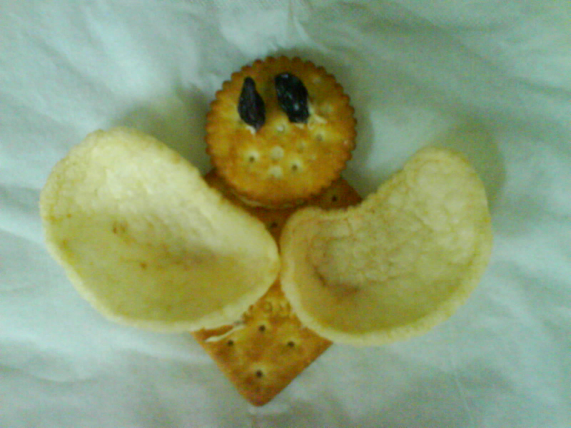
- 使用巧克力粒作为眼睛。
- 孩子们吃天使点心的同时，复习天使向牧羊人
显现，报告好消息的故事。复习取回家的要点
*耶稣是我们的救主——报告好消息！

活动2: “棉花接力赛”游戏
所需器材：两人一颗棉花球、每人一枝吸管、桌子

透过棉花球接力赛复习取回家的要点：
- 把孩子分组，两人一组。
- 两人一颗棉花球，每人一枝吸管。
- 重复复习几次取回家的要点：*耶稣是我们的救主——报告好消息！
- 解释我们要尽量与多人分享这消息，我们要尽快把耶稣诞生的消息传开。孩子们可以透过游戏练习。
- 你说了：“耶稣是我们的救主”后，拿着棉花球的孩子把棉花球放在桌上，用吸管把棉花球吹向桌子对面的另一个孩子，他将说：“报告那好消息！”最快完成的一对，就是优胜者。
- 重复几次。
结束前，提醒孩子们与人分享我们的救主耶稣诞生的好消息。我们要尽快把消息传开。如果我们自己收着不告诉别人，这真是太奇怪了。

活动3: 手工—— “牧羊人的袋子”
所需器材：两人复制一个，复印在马尼拉卡上，剪成一半、线每人两尺长、书钉、打洞机、每人六至十张名片般大小印上圣诞聚会资料的卡片、蜡笔

孩子们将制作一个牧羊人袋子，把来临圣诞节聚会的邀请卡放进袋子，帮助孩子们把耶稣的消息传开。

- 按着虚线把卡片折起来。
- 导师钉住袋子的边沿，让上面的部分开着。
- 在袋子上面的部分两旁各自钉上一个洞。
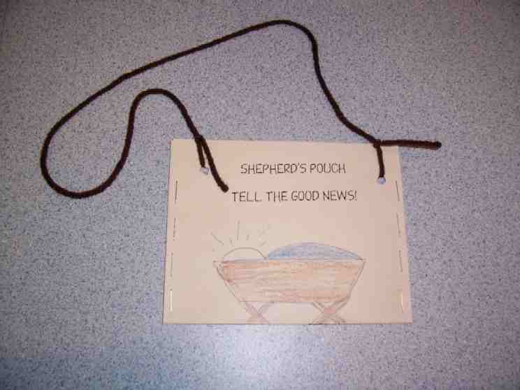
- 把线绑在两个洞上。
- 让孩子们用蜡笔装饰他们的牧羊人袋子。
- 把卡片分给他们，放在他们的袋子里。
- 向孩子们解释，他们要把卡片派给家人、朋友及邻居，以把耶稣诞生的消息传开。
- 复习取回家的要点：*耶稣是我们的救主——报告好消息！

活动4: “传讲好消息”
宗旨：帮助孩子们背记经文及把它记在心里。透过创意小组活动帮助孩子享受学习金句。

所需器材：白板、马克笔、三颗棉花球

金句: 路加福音2:11 ~ “今天……为你们生了救主，就是主基督。”

金句学习：
上课前，把金句写在白板上。和孩子们一起背诵几次金句。让孩子们为圆圈，站着。游戏的目标是把棉花球传给其他人，背诵金句。孩子们把棉花球传给他的朋友前，先背诵金句，然后把棉花球传给身边的人。如此继续，直到传完三颗棉花球。最后，在祷告前，和大家一起背诵金句。

祷告时间:
求神帮助你们每一个人分享耶稣是世人的救主的好消息。以主祷文结束。
大组-结束：（10分钟）
目的：傻傻的木偶鸟，小鹅，正在非常努力学习取回家的要点。组长将从今天的课程里，用每个小组的应用活动里的例子，说出前半句的取回家的要点，孩子们以后半句回应。他们尝试将取回家的要点教这木偶鸟，但是，每次他都混淆了字句或概念。经过了三次的尝试，他终于学会了，而且还用一种近似唱歌剧的嗓子唱着取回家的要点。

所需教材：小组的应用里的项目或资料的样本、木偶小鹅

唱歌：(选择性)

用木偶短剧温习课程：
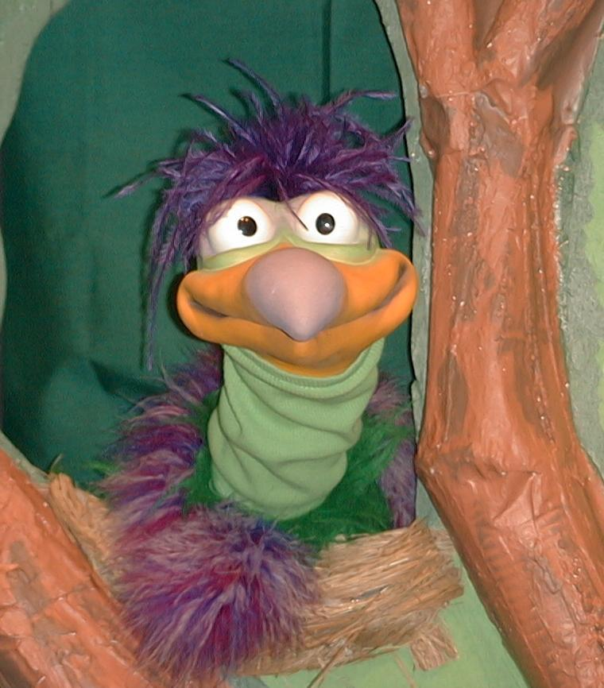
主持人给小鹅看活动1所做的手工。孩子们都尝试把取回家的要点教小鹅。

主持人对孩子说：“耶稣是我们的救主……”
孩子回答 ：“……报告好消息！”
主持人对小鹅说：“耶稣是我们的救主……”
小鹅说 ：“所以吃天使饼干！”

主持人再让小鹅看小组的另一个活动的例子并且重复第一句句子。孩子们给了正确的句子并试着再教小鹅取回家的要点。照着这个做法，主持人会继续展示每个活动的例子。以下是小鹅的回应：

小鹅对活动2例子的回应：“把棉花球吹向各人！”
小鹅对活动3例子的回应：“在夜间追赶羊群！”
小鹅对活动4例子的回应：“今天，有个婴孩生了，就是我！”

主持人说：“小鹅，请听好，这是最后一次。耶稣是我们的救主……”
孩子回答：“……报告好消息！”
主持人对小鹅说：“耶稣是我们的救主……”
小鹅回答：（以“咪，咪，咪，咪，咪。。。”来练唱而且还用一种近似唱歌剧的傻瓜嗓子唱着）“耶稣是我们的救主—报告好消息！”

接待嘉宾及感谢他们的出席。

课程三十一
大组开场：
- 木偶丁丁
- 邀请朋友出席圣诞派对的七彩缤纷邀请卡。
- 光碟：新约圣经动画片；王已诞生（The Animated Stories from the New Testament: The King Is Born）(Animated Stories Inc., 1987)
- 电视机及录像机（VCR）
- 牧羊人服装：宽松长袍及腰带、牧羊人头巾及拐杖
- 玩具绵羊(选择性)
小组应用:
活动 1:
- 每人一片小圆饼
- 每人一片四方咸饼
- 每人两片薯片
- 白色糖霜
- 每人两颗巧克力粒或葡萄干
- 塑胶刀
- 餐巾
- 杯子
- 水或果汁
活动 2:
- 两人一颗棉花球
- 每人一枝吸管
- 桌子
活动 3:
    - 两人复制一个，复印在马尼拉卡上，剪成一半
    - 线每人两尺长
    - 书钉
    - 打洞机
    - 每人六至十张名片般大小印上圣诞聚会资料的卡片
- 蜡笔
活动 4:
    - 白板
    - 马克笔
- 三颗棉花球

大组—结束:
- 木偶小鹅
- 小组的应用里的项目或资料的样本

牧羊人的袋子
报告好消息

